Инструкция
по мониторингу планов-графиков закупок в автоматизированной информационной системе «Государственный заказ» на сайте www.ozhmao.ru (далее - сайт)

- Для мониторинга планов-графиков закупок уполномоченным органом и уполномоченным учреждением автономного округа необходимо зайти в личный кабинет на сайте и перейти на рабочее место «Закупки по 44-ФЗ» (Рисунок 1). Путем выбора рабочего места слева от выпадающего списка, или выбора рабочего места из выпадающего списка вкладки «Рабочие места».

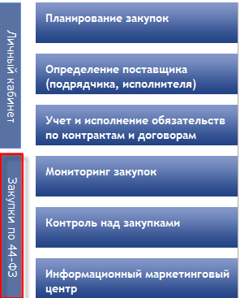
Рисунок 1 – Переход на рабочее место «Закупки по 44-ФЗ»

- Далее уполномоченному органу и уполномоченному учреждению автономного округа необходимо выбрать вкладку «Планирование закупок», перейти на интерфейс «План-график»/«Редактируемые» (Рисунок 2) и выбрать позицию плана-графика закупок, по которой необходимо провести мониторинг и перейти в детализацию «Задачи по документу».

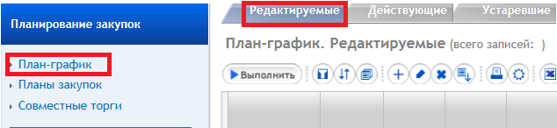
Рисунок 2 – Переход на интерфейс «План-график»

- В случае необходимости направления документа на рассмотрение специалистам уполномоченного органа и уполномоченного учреждения автономного округа необходимо в детализации «Задачи по документу» добавить соответствующего специалиста, определить задачу и назначить дату исполнения задачи (Рисунок 3).

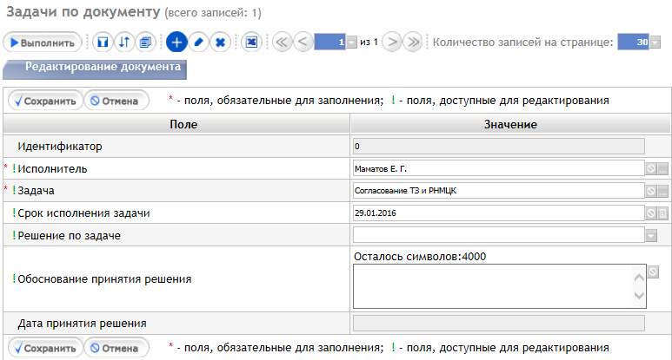
Рисунок 3 – Добавление новой задачи

- В детализации «Вложения» нажать на кнопку «Проверить ЭП файла» (Рисунок 4) и удостовериться, что вложения подписаны руководителем координирующего органа либо лицом его замещающим и подпись является действительной. (Рисунок 5).

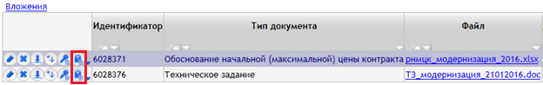
Рисунок 4 – Проверка подписи вложений

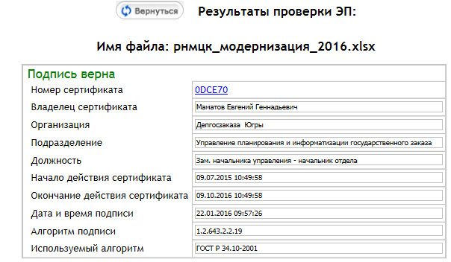
Рисунок 5 – Состояние подписи

- Кроме того, необходимо сверить данные о владельце сертификата с данными и решением согласующего по документу в детализации «Задачи по документу» (Рисунок 6).

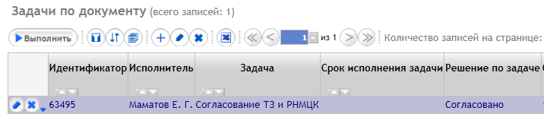
Рисунок 6 – Решение по задаче

- Если по документу не выявлены замечания, то в поле «Решение по задаче» необходимо выбрать решение «Согласовано». Если по документу выявлены замечания, то в поле «Решение по задаче» необходимо выбрать решение «Не согласовано» и указать обоснование принятого решения в соответствующем поле.
- После проверки плана-графика закупок уполномоченный орган или уполномоченное учреждение автономного округа переводят план-график закупок в состояние «На утверждении Заказчика» либо «На доработку».

Внимание! Подробнее о подписании документов электронной подписью можно прочитать в специальной инструкции «Инструкция по установке приложения «Компонент клиентской подписи».docx» пункт «2.4. Подписание файлов», которая размещена на сайте www.ozhmao.ru в разделе «Порядок работы на сайте\Инструкции».

